**Дисциплина: Технологии Программирования**

**Лабораторная работа № 6**

**Тема:** Использование заголовочных файлов для организация программы в виде нескольких модулей

Выполнил: Бардин М.И. Студент: 1-курса

Группа: ИТ-902

Проверил: ст. пр. Юрков В.А.

Луганск 2021

***Цель***: Научиться использовать заголовочные файлы языка программирования С для организации программы в виде нескольких модулей

программирования С

**Задание:**

1. В отдельном модуле реализовать следующие функции:

* **int str_len ( char* s) –** возвращает число символов в строке **s** без учетанулевого символа конца строки.
* **char* str_n_cat ( char* dest, char* source, unsigned int num ) –** присоединяетпервые **num** символов строки **source** к строке **dest**, если длина строки **source** больше или равна **num**, или всю строку **source**, если длина строки **source** меньше чем **num**. Функция возвращает указатель на строку **dest**. Память для хранения строк **source** и **dest** выделяется за пределами функции. В случае невозможности выполнения операции по любым причинам, функция возвращает **NULL**.
* **char* str_n_copy ( char* dest, char* source, unsigned int num ) –** копирует первые **num** символов строки **source** в строку **dest**, если длина строки **source** больше или равна **num**, или всю строку **source**, если длина строки **source** меньше чем **num**. Функция возвращает указатель на строку **dest**. Память для хранения строк **source** и **dest** выделяется за пределами функции. В случае невозможности выполнения операции по любым причинам, функция возвращает **NULL**.

**При реализации данных функций нельзя использовать стандартные**

**функции для работы со строками.**

2. Создать заголовочный файл с описанием функций модуля и подключить его к

основному модулю консольной программы, которая должна

продемонстрировать возможности реализованных функций.

3. Составить блок-схему решения задачи.

4. Сделать выводы по работе.

Код программы:

//main.cpp

#define _CRT_SECURE_NO_WARNINGS

#include <iostream>

#include "LR6.h"

#include <string>

using namespace std;

int main()

{

setlocale(LC_ALL,"Russian");

int choose = -1;

while(1){

char* s1 = new char();

char* s2 = new char();

int num=0;

cout << "1.Длина строки\n2.Присоединение первых N символов к другой строке\n3.Копирование первых N символов в другую строку\n0.выход\n";

cin >> choose;

switch (choose)

{

case 1:

cout << "Введите строку:";

cin >> s1;

cout << "длина введённой строки: " << str_len(s1) << " символов \n";

break;

case 2:

cout << "Введите изначальную строку:";

cin >> s1;

cout << "Введите кол-во символов:";

cin >> num;

cout << "Введите конечную строку строку:";

cin >> s2;

str_n_cat(s2, s1, num);

cout << "результат:" << s2 <<"\n";

break;

case 3:

cout << "Введите изначальную строку:";

cin >> s1;

cout << "Введите кол-во символов:";

cin >> num;

str_n_copy(s2, s1, num);

cout << "результат:" << s2 << "\n";

break;

case 0:

return 0;

default:

cout << "Try again";

}

s1 = NULL;

s2 = NULL;

}

return 0;

}

//LR6.h

#include <iostream>

using namespace std;

int str_len(char* s) {

int length=0;

int i = 0;

// '\0' символ конца строки

while (s[i]!='\0') {

length++;

i++;

}

return length;

}

char* str_n_cat(char* dest, char* source, unsigned int num) {

try {

if (num > str_len(source))

num = str_len(source);

for (int i = 0; i < num; i++) {

char* tmp = new char[str_len(dest) + 1];

tmp = dest;

tmp[str_len(tmp)] += source[i];

while (tmp[str_len(tmp) - 1] != source[i])

tmp[str_len(tmp) - 1] = NULL;

dest = NULL;

dest = new char[str_len(tmp)];

dest = tmp;

}

}

catch(...) {

return NULL;

}

return dest;

}

char* str_n_copy(char* dest, char* source, unsigned int num) {

try {

if (num > str_len(source))

num = str_len(source);

for (int i = 0; i < num; i++) {

dest[i] = source[i];

while (dest[str_len(dest) - 1] != source[i])

dest[str_len(dest) - 1] = NULL;

}

}

catch (...) {

return NULL;

}

return dest;

}

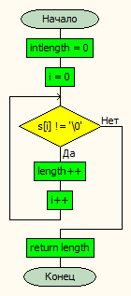

Рисунок 6 1 блок схема str_len

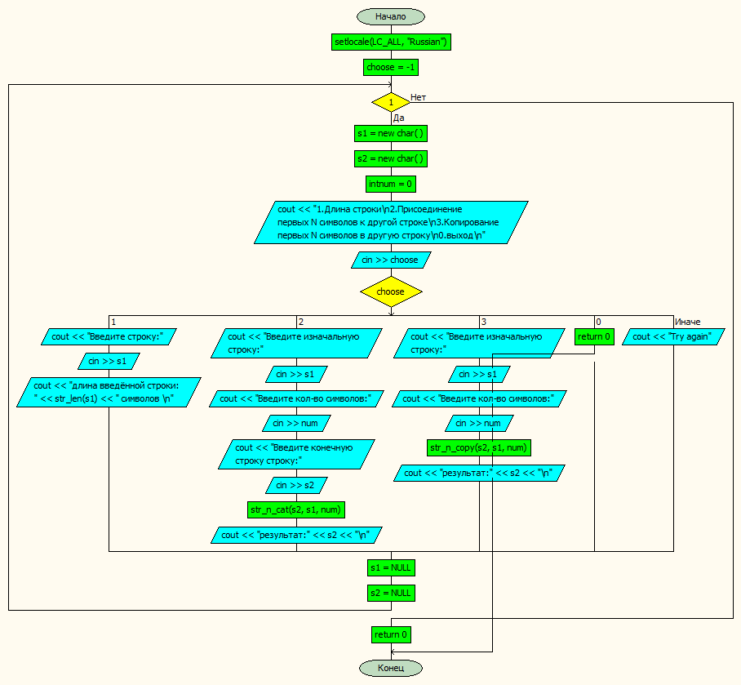

Рисунок 6 2 Блок схема main

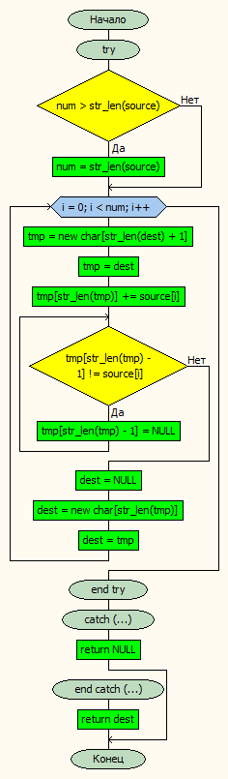

Рисунок 6 3 Блок схема str_n_cat

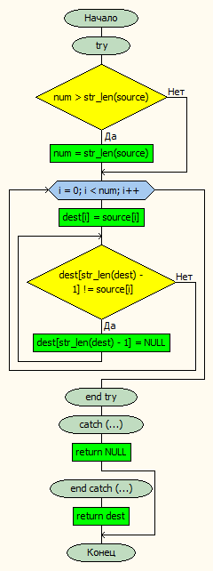

Рисунок 6 4 Блок схема str_n_copy

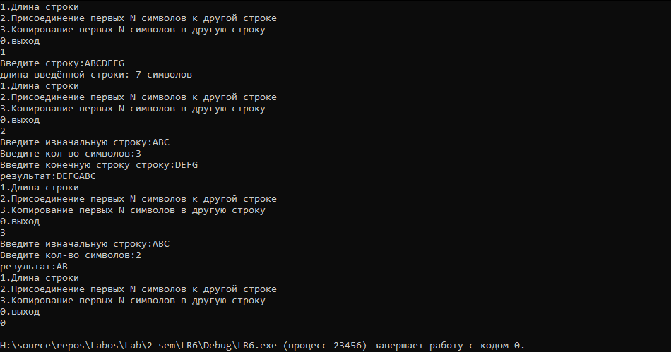

Рисунок 6 5 Пример работы программы

**Вывод: в ходе проделанной работы мы научились использовать заголовочные файлы языка программирования С для организации программы в виде нескольких модулей**